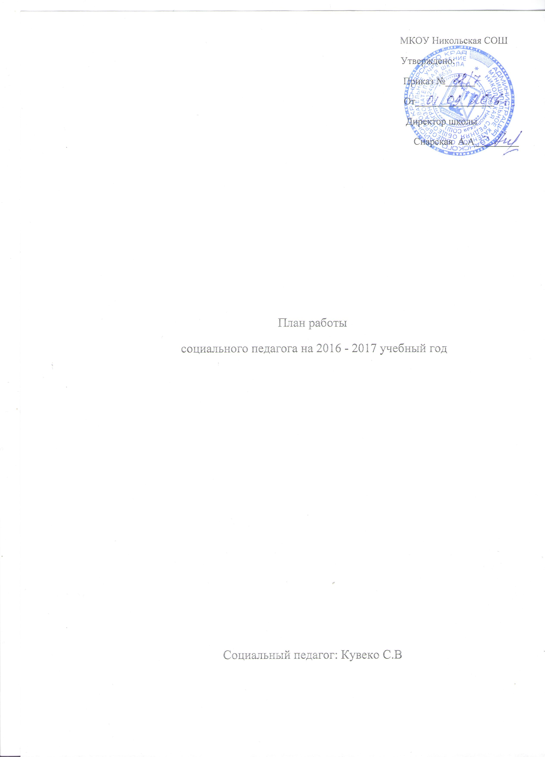
Цель деятельности социального педагога – социальная адаптация личности ребенка в обществе.
Задачи работы социального педагога на 2016-2017 учебный год:
1. Формирование у учащихся адекватного представления о здоровом образе жизни, профилактика утомляемости школьников в процессе учебного труда.
2. Координация деятельности всех специалистов школы по повышению успеваемости и социальной адаптации детей и подростков.
3. Формирование у старшеклассников мотивации и познавательных интересов к продолжению образования.
4. Профилактика правонарушений среди подростков.
5. Организация целевого досуга учащихся.
6. Психолого-педагогическое сопровождение учащихся, детей состоящих на ВШУ.
7. Социально-информационная помощь, направленная на обеспечение детей информацией по вопросам социальной защиты.
Для реализации поставленных задач на 2016-2017 учебный год предполагается выполнение следующих функций в работе социального педагога:
Профилактическая функция
- Изучение условий развития ребенка в семье, в школе, определения уровня его личностного развития, психологического и физического состояния, социального статуса семьи;
- Правовое, психологическое, педагогическое просвещение родителей, педагогов, учащихся;
- Учебные и практические занятия, ролевые игры, тренинги.
Защитно-охранная функция
- Создание банка данных семей о проблемах и конфликтных ситуациях;
- Подготовка документации для педагогических консилиумов, для представления интересов детей в государственных и правоохранительных учреждениях;
- Индивидуальные беседы, групповые занятия с участниками конфликтных ситуаций, обеспечение контакта детей с родителями и учителями в случае возникновения конфликта

Организационная функция
- Организация групповых тематических консультаций с приглашением юристов, психологов, врачей, инспекторов КДН.
- Обеспечение индивидуальных консультаций с родителями, педагогами и учащимися.
- Контакт с органами местной власти и муниципальными службами по социальной защите семьи и детства с правоохранительными органами, с общественными организациями.
- Организация школьных мероприятий (бесплатное питание)
- Организация досуга и отдыха через связь с детскими объединениями и учреждениями дополнительного образования.
№ |  | Мероприятия | Ответственные | Сроки
  - Организационно – социальная работа.
1 | Планирование работы на учебный год |  | Социальный педагог | Сентябрь
2 | Сверка списка учащихся состоящих на разных формах контроля (ВШК; ПДН) |  | Социальный педагог,  Классные руководители | Сентябрь - октябрь
3 | Сверка списков семей разных категорий (СОП; ТЖС;  Группа риска)  Рейды и составление актов обследования данных семей |  | Социальный педагог  (совместно со специалистами сельского совета) | Сентябрь – октябрь
4 | Составление и внесение изменений в социальный паспорт школы |  | Социальный педагог | Сентябрь – октябрь
5 | Пополнение банка методических материалов |  | Социальный педагог | В течение года
6 | Изучение новинок методической литературы |  | Социальный педагог | В течение года
7 | Сбор информации о возможной занятости в каникулярное время учащихся, преимущественно состоящих на разных формах контроля и из неблагополучных семей. |  | Социальный педагог | Ноябрь,  Декабрь,  Март,  Май.
8 | Анализ правонарушений учащихся за учебный год |  | Социальный педагог | Май
9 | Отчёт о проделанной работе за полугодия |  | Социальный педагог | Декабрь;  Май
2.Работа с учащимися состоящими на разных формах контроля.
1 |  | Профилактическая работа с учащимися состоящими на ВШК | Социальный педагог | В течение года
2 |  | Профилактические беседы совместно с участковым | Социальный педагог | Планово: 1 раз в полугодие
3 |  | Вовлечение учащихся состоящих на ВШК во все школьные мероприятия | Социальный педагог; педагог организатор | По мере проведения
4 |  | Организация и проведение социально – педагогической диагностики учащихся состоящих на ВШК | Социальный педагог | В течение года
5 |  | Организация летнего отдыха учащихся состоящих на разных формах контроля и из неблагополучных семей. | Социальный педагог | Апрель – май
6 |  | Организация летнего трудоустройства учащихся из малообеспеченных семей. | Социальный педагог | Апрель – май
7 |  | Ведение работы по профилактике преступлений и правонарушений в школе | Социальный педагог | В течение года
8 |  | Ежедневный контроль 1 за посещаемостью учащихся, состоящих на ВШК. | Социальный педагог; Администрация школы | В течение года, ежедневно
3.Работа с государственными организациями
1 |  | Взаимодействие с органами опеки и попечительства | Социальный педагог | В течение года
2 |  | Взаимодействие с ПДН | Социальный педагог | В течение года
3 |  | Взаимодействие с УСЗН | Социальный педагог | В течение года
4 |  | Взаимодействие с центром занятости населения | Социальный педагог | В течение года
5 |  | Взаимодействие с Никольским сельским советом | Социальный педагог | В течение года
6 |  | Взаимодействие с Никольским клубом, библиотекой – подготовка и проведение совместных мероприятий | Социальный педагог; педагог организатор | В течение года По мере проведения
7 |  | Взаимодействие с Никольским ФАП | Социальный педагог | В течение года
8 |  | Взаимодействие с участковым в работе с неблагополучными семьями (совместные рейды, посещения семей) | Социальный педагог; участковый | В течение года
9 |  | Взаимодействие с центром семьи «Абанский» | Социальный педагог; участковый | В течение года
4. Работа с родителями

1 | Посещение семей находящихся в СОП, составление актов. |  | Социальный педагог;  Комиссия при Никольском сельском совете | Сентябрь - октябрь  В течение года;  В случае необходимости
2 | Посещение семей находящихся в ТЖС |  | Социальный педагог; Комиссия при Никольском сельском совете | Сентябрь - октябрь  В течение года;  В случае необходимости
3 | Посещение семей находящихся в «Группе риска» |  | Социальный педагог; Комиссия при Никольском сельском совете | Сентябрь - октябрь  В течение года;  В случае необходимости
4 | Выступления на родительских собраниях |  | Социальный педагог | В течение года По мере проведения
5 | Консультации родителям (оформление документов социального характера и т.п) |  | Социальный педагог | В течение года По мере проведения
6 | Помещение информации на школьный сайт для родителей |  | Социальный педагог | В течение года
5. Работа с педагогическим коллективом

1 | Проведение педагогических консилиумов состоявших на ВШК |  | Социальный педагог | Планово: 1 раз в полугодие;  Внепланово по требованию администрации школы
2 | Индивидуальная беседа с классными руководителями и учителями предметниками |  | Социальный педагог | В течение года
3 | Сообщение педагогам на педсоветах, планёрках о результатах работы с детьми ВШК. |  | Социальный педагог | В течение года, по мере проведения

